Vue.js

Sumario
Qué es Vue.js? 2
Instalación. 2
Vue Devtools. 2
Empezamos la renderización. 2
Ejemplo primero.html 2
Renderizar , array y Bucles . 4
Renderizar , array de objetos y Bucles . 6
Vue Devtools 6
Inclusión Directa con <script> 6
NPM 6
CLI 6

Qué es Vue.js?
Vue (pronunciado como view) es un framework progresivo (quiere decir que podemos usarlo para algo múy básico, o para algo más complejo como para Server-Rendering.) para construir interfaces de usuario.
A diferencia de otros frameworks monolíticos, Vue está diseñado desde cero para ser utilizado incrementalmente. La librería central está enfocada solo en la capa de visualización, y es fácil de utilizar e integrar con otras librerías o proyectos existentes. Por otro lado, Vue también es perfectamente capaz de impulsar sofisticadas Single-Page Applications cuando se utiliza en combinación con herramientas modernas y librerías de apoyo.

Instalación.
Vue tiene varios modos de instalación:
Directa utilizando su un CDN, con dos versiones una de desarrollo, con una gran cantidad de mensajes de error completos y modo de depuración y producción sin mensajes de error . Son CDN diferentes.
Con NPM el método recomendable para construir aplicaciones a gran escala.
$ npm install vue
Vue proporciona un CLI oficial para rapidamente construir ambiciosas Single Page Applications.

Vue Devtools.
Es un plugin de chrome que nos va a facilitar la depuración.

Empezamos la renderización.

Ejemplo primero.html
Crearemos nuestro primer ejemplo con un documento primero.html donde añadiremos el CDN de la versión de desarrollo, el contenido de la web, un elemento para interpolar la información desde un objeto vue que estará en un fichero codigo.js.
Necesitamos un container con un id o class que le pasaremos a vue, en nuestro caso e1_vue
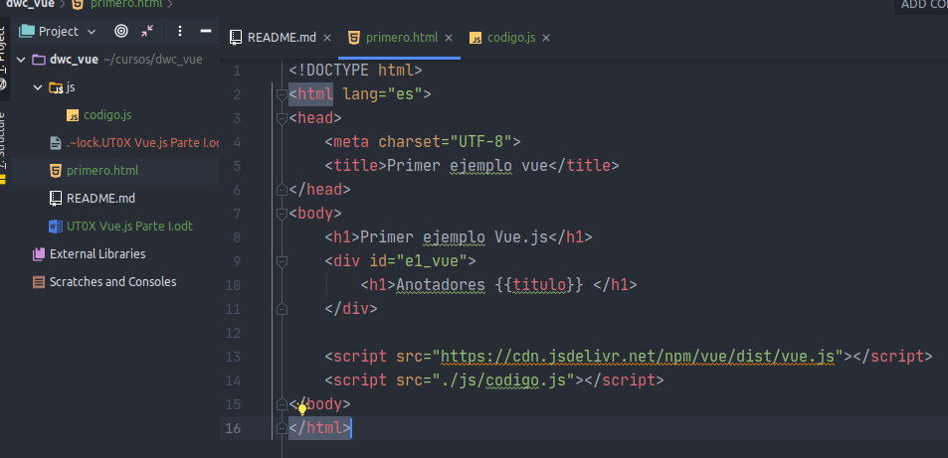
Podemos ver que tenemos <div> id=”e1_vue” y dentro {{titulo}}

Dentro de codigo.js vamos a instanciar vue y le pasaremos un objeto, donde le diremos cuando, donde, que y como vamos a renderizar.
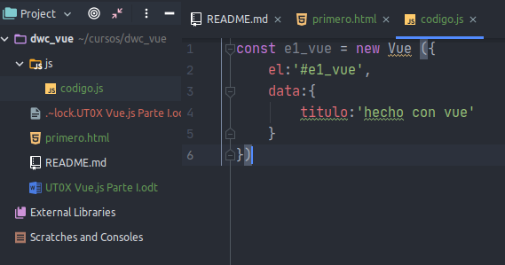
el: le diremos que todo el contenido del div con id indicado será gestionado por vue
data: le pasamos un objeto con los datos, se pasarán como propiedad valor.
Vue realizar una renderización del elemento entre llaves con la propiedad (titulo) por su valor (hecho con vue) según el objeto pasado en data.
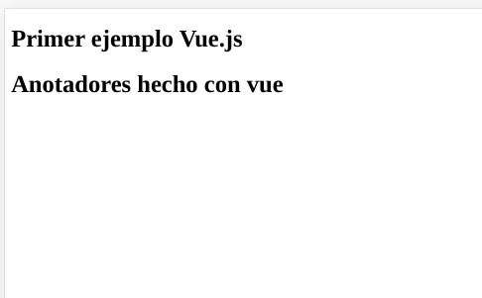
Ejercicio 1
Crea una página web utilizando vue, donde muestre tus datos (nombre, apellidos, ciudad, provincia, cp y correo electrónico).

Ejercicio 2
Crea una página web utilizando vue, donde muestre las propiedades de un poligono regular.

Renderizar , array y Bucles .
Vamos a crear otra página llamada segundo.html esta mostrará en una página web el título polígono regular y una lista con sus propiedades.
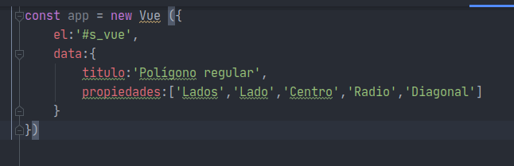
Cuando en data del objeto Vue creado le pasamos propiedades que es un array. Vue nos permitirá iterar para crear la lista.
Dentro de la etiqueta <li> añadimos el bucle for of, de la siguiente forma:
<li v-for="propiedad of propiedades">{{propiedad}}</li>
De esta forma se renderizan todas la propiedades que están dentro del array propiedades en Vue.
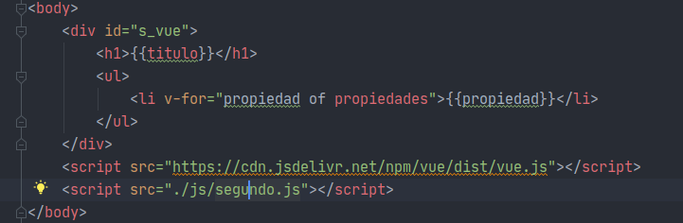
El resultado sería este.
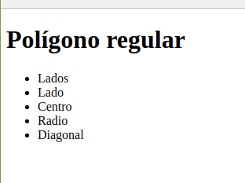
Ejercicio 3
Crea una página web utilizando vue (para mostrar tanto nombre como datos), donde como título muestre tu nombre y en una lista muestre tus datos (nombre, apellidos, ciudad, provincia, cp y correo electrónico, usando un array).

Ejercicio 4
Crea una página web utilizando vue, donde muestre las propiedades de un poligono regular, que le pasaremos como un array a Vue

Renderizar , array de objetos, repaso de Bucles y condicionales.
Vamos a crear otra página llamada tercero.html esta mostrará en una lista los minutos jugados de un equipo, cada jugador será un objeto formado por el nombre y el número de puntos encestados en un partido, todos los jugadores se almacenarán en un array.
Cuando un jugador no tenga puntos, saldrá un mensaje diciendo No marco.
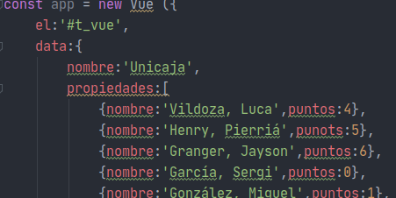
En el código de tercero.js añadimos en data el nuevo array con nos piden.
Dentro de la lista añadimos la etiqueta span con la palabra reservada v-if=”propiedad.puntos===0” en el caso de que la condición se cumpla mostrará el texto No marco.
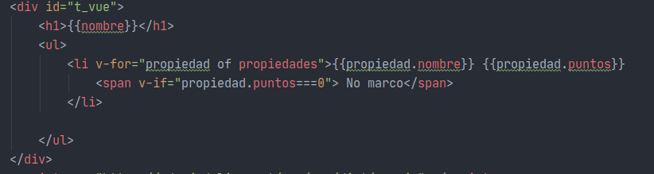
Ejercicio 5
Crea una página web utilizando vue (para mostrar tanto nombre como datos), donde como título muestre Clientes de mi entresa y en una lista muestre los datos (nombre, apellidos, ciudad, provincia, cp y correo electrónico, usando un array de objetos).

Ejercicio 6
Añadir una cadena donde para cada cliente muestre el mensaje pedir correo electrónico en el caso de que no disponga de este.

Pasar interacción Vue y HTML.
Vamos a crear otra página llamada cuarto.html esta mostrará en una lista los minutos jugados de un equipo.
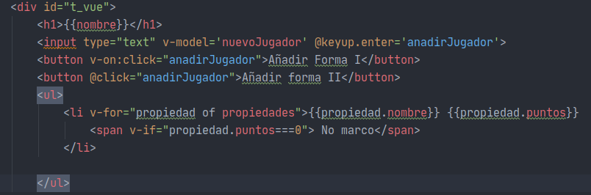
Dispondrá de un cuadro de texto para introducir el nombre de un nuevo jugador, este posteriormente se añadirá a la lista (pero pasando antes al array de objtetos), para esto usaremos en la instancia de vue la sección methods, donde añadiremos las funciones para realizar la interacción.
La llamada se desencadenaran con v-on: ( o el método abreviado @) seguido de click (al hacer click en el botón o al pulsar enter en el cuadro de texto) o keyup.enter.
Con this.nuevoJugador=’’ vaciamos el cuadro de texto.
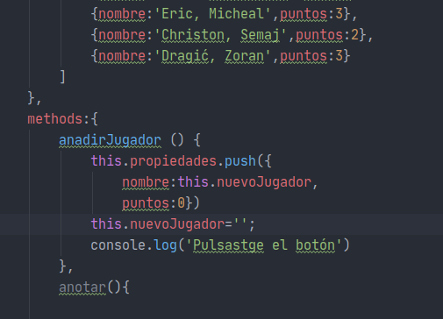

Vue Devtools

Inclusión Directa con <script>

NPM

CLI

